导师简介
姓名 | 余化龙 | 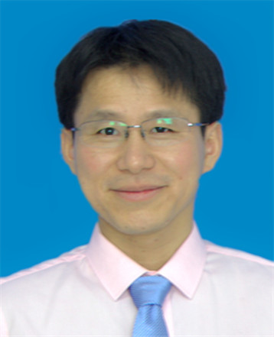
出生年月 | 1975年01月
单位 | 湖北医药学院第二临床学院/附属国药东风总医院
所属学科 | 临床医学-外科学-骨外科学
职称、职务 | 副教授，主任医师，硕士研究生导师，手外足踝显微外科主任
E-mail | yuhualong-2009@qq.com.cn
联系方式（办公电话） | 0719-8272287
研究方向 | 1.骨肿瘤  2.骨髓间充质干细胞  3.骨科材料
个人简介 | 余化龙，男，1975年1月生，主任医师，副教授，硕士研究生导师，湖北医药学院附属国药东风总医院手外足踝显微外科主任；湖北省手外科协会委员、湖北省显微外科委员会委员、湖北省医学教育学会骨科分会常委、十堰市医疗事故鉴定委员会委员、十堰市劳动能力鉴定委员会委员、十堰市骨科学会常委、十堰市医师协会骨科分会常委、十堰市骨科质量控制中心秘书、十堰市创伤骨科学会常委、十堰市小儿骨科学会常委、十堰市微创骨科常委、十堰市铁路医院客座教授、竹溪县中医院客座教授。2015年荷兰伊娜莫斯大学交流学者。从事手外科疾病诊治、创伤外科诊治、骨科疾病的微创治疗方向的研究工作。  主持完成科研项目3项，其中省级科研项目1项、市校级科研项目2项、参与省级、市级科研项目8项，发表论文20篇，其中SCI收录论文1篇。参编书籍1部。获得获省级科技进步三等奖2项、中国国药集团科技进步三等奖1项、市科技进步二等奖1项、市级科技进步三等奖2项。

